**Weekly Meeting Memo**

Date: **Apr. 27**, **2015**

Participants: **JI Xiang**, **WANG Shoubei**, **ZHOU Bofan**

**This memo was recorded by ZHOU Bofan.**

**Content:**

1. 系统工作原理：

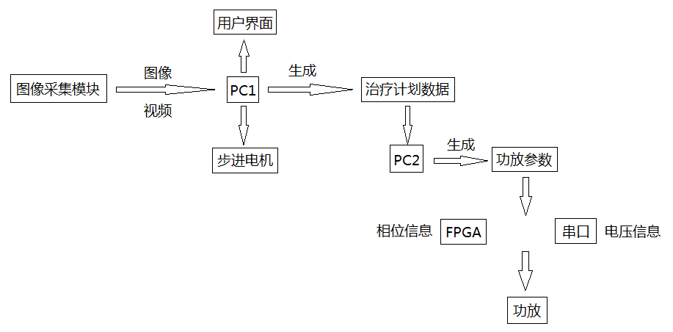

1. 功放工作原理：
   1. 功放的相位信息分为256（0~255）路传输，用于控制信号相位，及输出的延时。相位信号由FPGA模块传输与控制；
   2. 功放的电压信息通过串口传输，由另一个独立的模块计算，控制输出信号的振幅大小；
   3. FPGA延时功能的实现：

将256个延时单位分解为16×n1 + n2，原始信号为1MHz，输入一组16个的D触发器，CLK信号频率为16MHz，组成延时的前半部分（16×n1）；经过n1个D模块后，将信号输入另一组16个D模块，CLK信号频率为256MHz，组成延时的后半部分（n2），这样即可用32个D触发器实现0~255的所有相位延迟。这种做法相比于直接通过256个D触发器大大减少了触发器数量，只是增加了一组CLK信号；

* 1. 目前功放设计可能存在的问题：
     1. 目前使用软件的timer控制时间，写相位的过程会占用时间，只是按照目前的方案，这个时间覆盖在冷却时间当中，影响不大；
     2. 功放模块应该和FPGA模块进行整合；
     3. 应该设置模块实时监测功放的输出功率，判断功放是否存在老化或故障，及时进行反馈。

1. 关于代码的检查和调试：
   1. 要尽量减少调试过程所占用的时间，实现的方法是在代码编写前充分做好逻辑设计和伪码的编写，以减少代码bug出现的可能性；
   2. 代码完成之后，测试的覆盖率应该达到90%，并且需要反复执行；
   3. 检查的过程：作者不参与，将代码给其他人进行阅读和分析，可以发现60% ~ 80%的bug；
   4. 在代码编写完成之后可以用Profile功能进行分析修改，提高代码的鲁棒性。如果某一子程序或函数调用次数太多而影响了程序性能，考虑通过矩阵、数组等功能来替代简单和循环和迭代。

**Decisions:**

本周任务为：

1. 继续开发和调试未完成的功能，按照例会所讨论的方法规范调试和修改代码。图像部分包含删除焦点，不同角度治疗计划的生成和保存，深度投影界面的生成。
2. 完成《OOD启示录》的阅读，并思考书中内容对本项目的指导作用。

5月1日之后的任务：

1. 进行代码检查，并将检查完成的代码打印4份。
2. 5月11日对各人负责部分的设计、测试过程进行整理和总结。